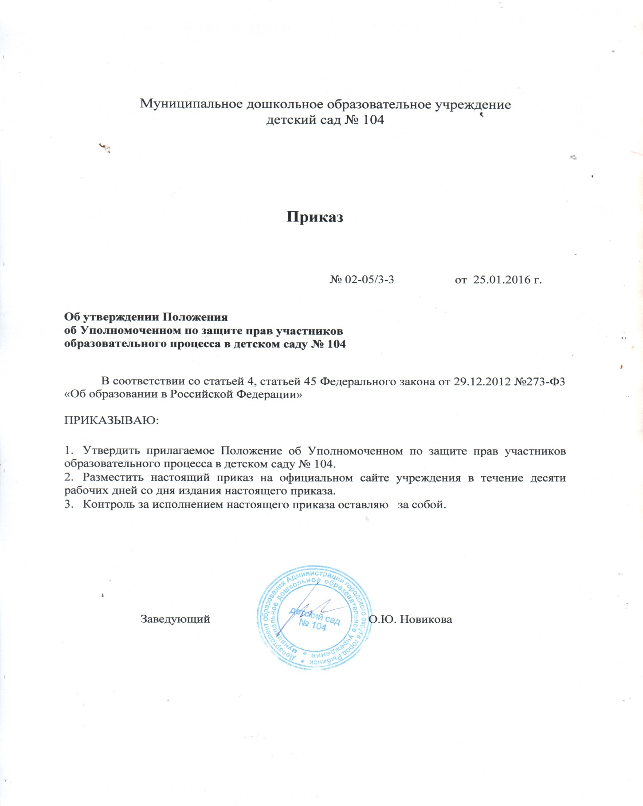

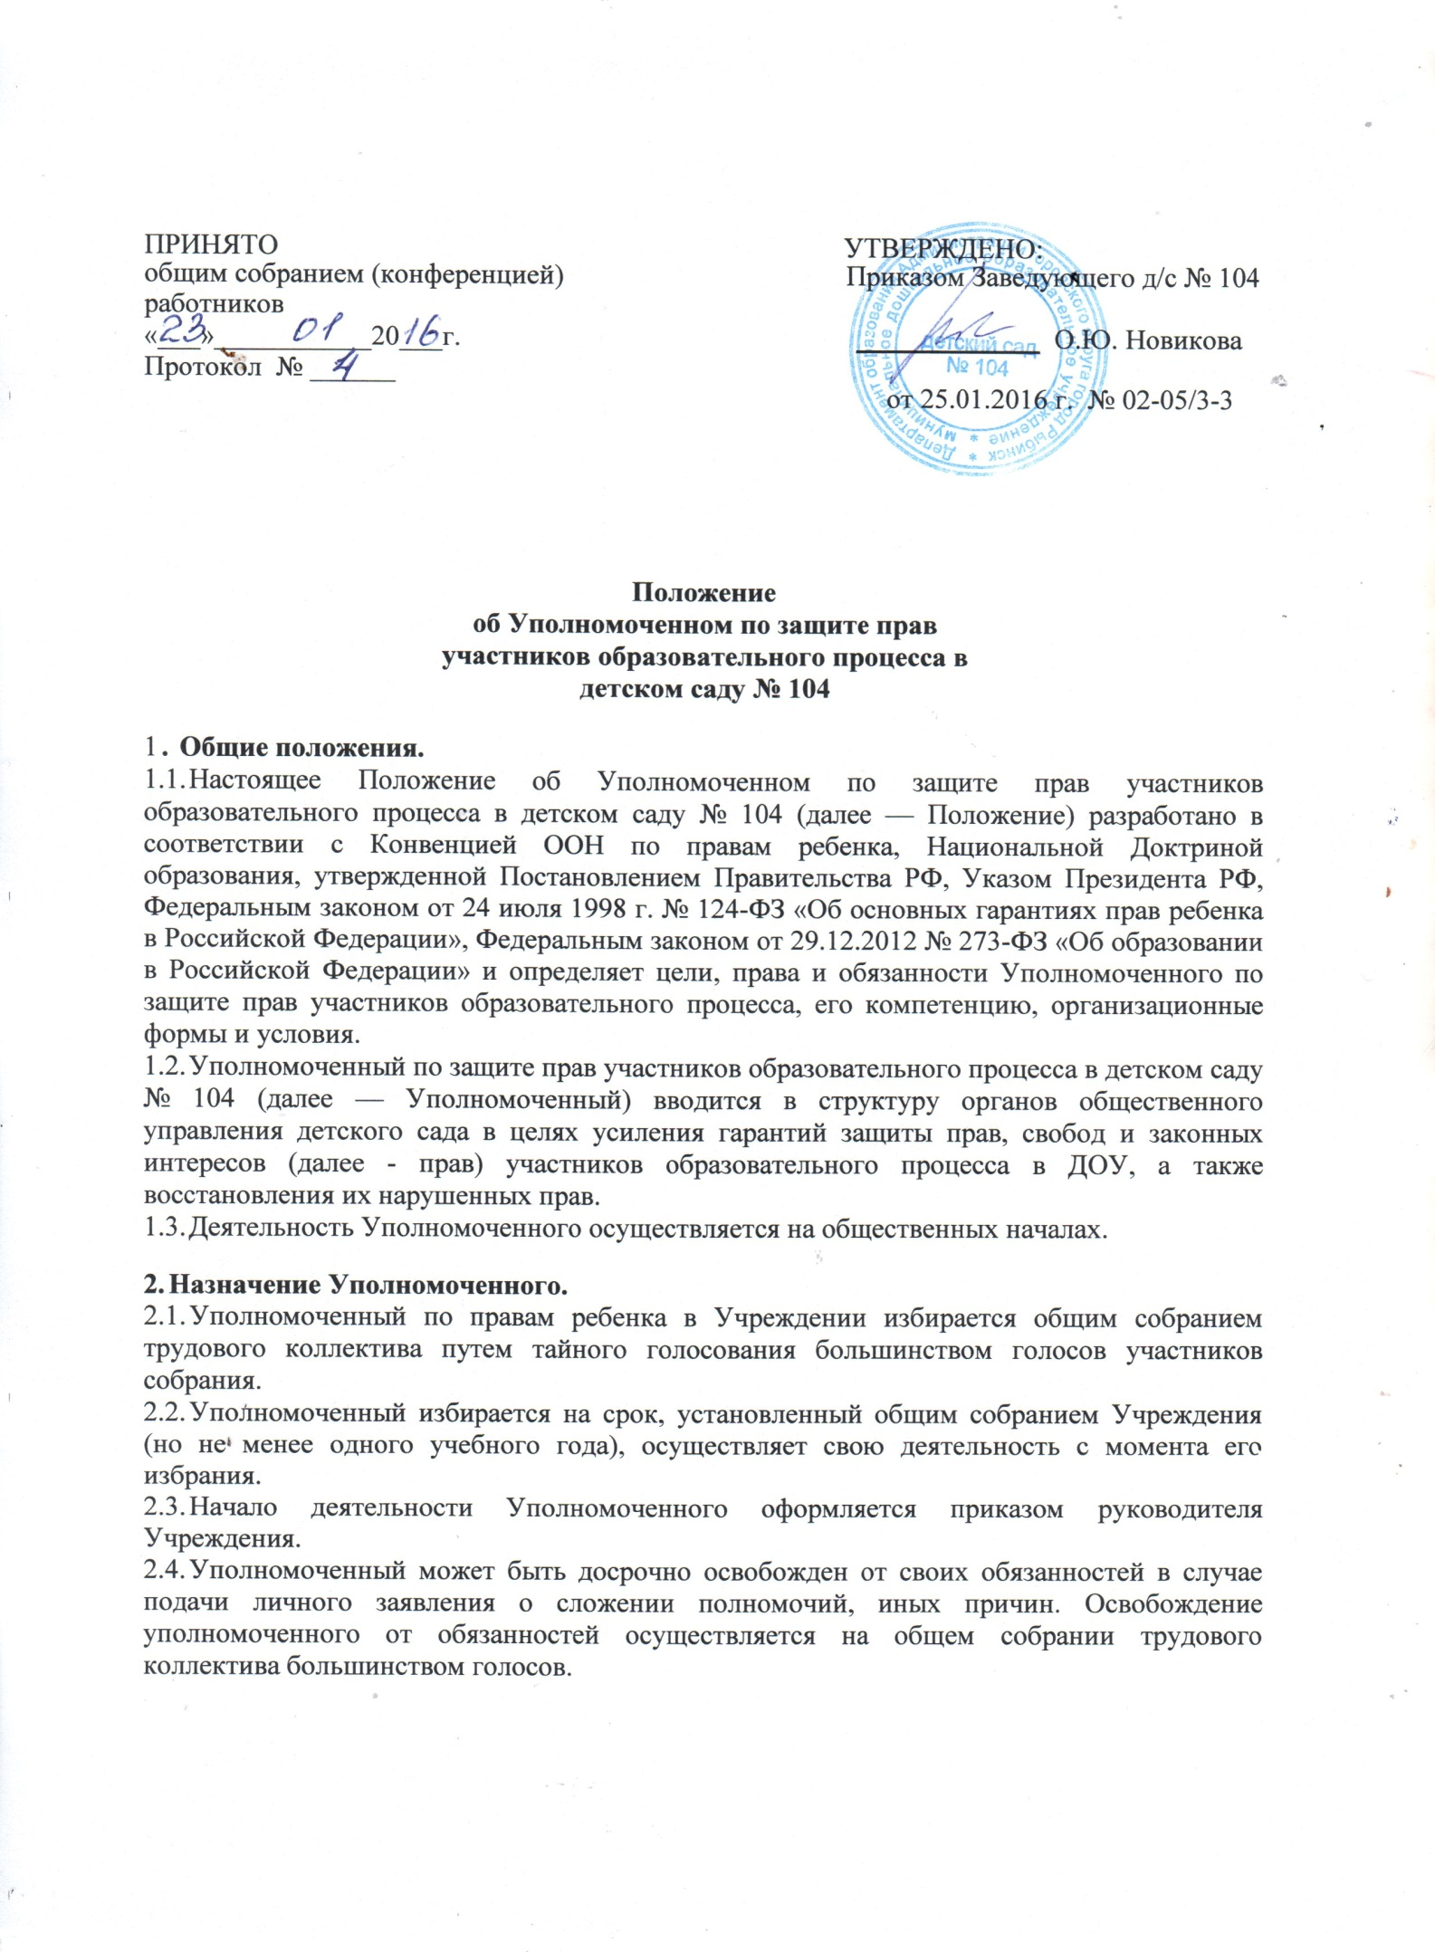

3. Основные цели и задачи Уполномоченного.
3.1. Основными целями и задачами Уполномоченного являются:
- содействие правовому просвещению участников образовательного процесса;
- всемерное содействие восстановлению нарушенных прав участников образовательного процесса;
- оказание помощи законным представителям несовершеннолетних в регулировании взаимоотношений родителей с детьми в конфликтных ситуациях;
- обеспечение взаимодействия детей, их родителей (законных представителей), семей, педагогических работников и других участников образовательного процесса по вопросам защиты их прав.
3.2. В своей деятельности Уполномоченный руководствуется Конвенцией ООН о правах ребенка, Конституцией Российской Федерации, законодательством Российской Федерации и международными договорами Российской Федерации, защищающими права и интересы ребенка, Уставом образовательного учреждения и настоящим Положением.
4. Права и обязанности Уполномоченного.
4.1. Уполномоченный действует в пределах компетенции, установленной настоящим Положением, и в рамках образовательного процесса. Он не принимает управленческих решений, отнесенных к образовательному процессу и компетенциям должностных лиц ДОУ.
4.2. Для реализации задач Уполномоченный имеет право:
- посещать занятия, родительские собрания, заседания педагогического совета или иных органов самоуправления образовательного учреждения, совещания, проводимые руководителем ДОУ;
- получать пояснения по спорным вопросам от всех участников образовательного процесса;
- проводить самостоятельно или совместно с органами самоуправления ДОУ, администрацией образовательного учреждения проверку фактов нарушения прав участников образовательного процесса;
- заниматься решением проблем по собственной инициативе при выявлении фактов грубых нарушений прав участников образовательного процесса;
- пользоваться помощью участников образовательного процесса при решении вопросов, относящихся к его компетенции;
- вносить рекомендации (письменные и устные) администрации, педагогическому совету, органу самоуправления образовательного учреждения, предлагать меры для разрешения конфликта;
- представлять свое мнение, оценки и предложения, как общего характера, так и по конкретным вопросам по результатам изучения и обобщения информации о нарушении прав участников образовательного процесса педагогическому совету или иным органам самоуправления образовательного учреждения и администрации образовательного учреждения.
- в случае систематических нарушений прав участников образовательного процесса или унижения их достоинства Уполномоченный вправе выступить с устным докладом на заседании органа общественного управления ДОУ.
4.3. Уполномоченный обязан:
- содействовать разрешению конфликта путем конфиденциальных переговоров;
- по окончании учебного года предоставлять органу самоуправления образовательного учреждения отчет о своей деятельности с выводами и рекомендациями;
4.4. Уполномоченный не вправе разглашать ставшие ему известными конфиденциальные сведения о частной жизни других лиц без их письменного согласия.

5. Процедура рассмотрения Уполномоченным обращений участников образовательного процесса.
5.1. Уполномоченный рассматривает обращения участников образовательного процесса (педагогических работников, родителей (законных представителей несовершеннолетних), касающиеся нарушения их прав, связанных с осуществлением образовательного процесса.
5.2. Обращение подается Уполномоченному в срок не позднее трех месяцев со дня нарушения права заявителя или с того дня, когда заявителю стало известно об их нарушениях. Обращение может подаваться как в письменной, так и в устной форме.
Письменное обращение должно содержать Ф.И.О, адрес заявителя, изложение существа вопроса.
5.3. Получив обращение, Уполномоченный:
- в срок не позднее десяти рабочих дней со дня получения обращения принимает ее к рассмотрению;
- разъяснить заявителю о других мерах, которые могут быть предприняты для защиты прав заявителя;
- обращается к администрации ДОУ с ходатайством о проведении проверки по фактам выявленных нарушений;
- в случае необходимости передает обращение органу или должностному лицу, к компетенции, которых относится разрешение обращения по существу;
5.4. Уполномоченный вправе отказать о принятии обращения к рассмотрению, мотивированно обосновав свой отказ.
5.5. О принятом решении Уполномоченный в семидневный срок уведомляет заявителя.
5.6. Уполномоченный взаимодействует:
- с государственными и муниципальными органами управления образованием;
- комиссией по делам несовершеннолетних и защите их прав;
- отделами по делам несовершеннолетних органов внутренних дел;
- органами опеки и попечительства, органами социальной защиты населения и с другими.

6. Обеспечение деятельности Уполномоченного.
6.1. Для эффективной работы Уполномоченного администрация ДОУ оказывает ему всемерное содействие в предоставлении на период личного приема отдельного помещения, в выдаче запрашиваемых документов и иных сведений, необходимых для осуществления деятельности в пределах его компетенции.
6.2. Администрация ДОУ не вправе вмешиваться и препятствовать деятельности Уполномоченного с целью повлиять на его решение в интересах отдельного лица.
6.3. Для обеспечения деятельности Уполномоченного администрация ДОУ вправе в установленном порядке предусмотреть возможность использования внебюджетных источников ДОУ.
6.4. Правовое обучение Уполномоченных осуществляется при содействии общественных организаций, содействующих правовому и гражданскому образованию.

7. Порядок избрания Уполномоченного по защите прав участников образовательного процесса.
7.1. Уполномоченным может быть педагогический работник ДОУ: воспитатель, музыкальный руководитель, а также родитель (законный представитель несовершеннолетнего), как участник образовательного процесса.
7.2. Участник образовательного процесса, занимающий в образовательном учреждении административную должность, не может быть избран Уполномоченным.
7.3. Порядок избрания Уполномоченного.
7.3.1. Подготовка и проведение выборов Уполномоченного:
- для организации и проведения выборов в ДОУ приказом руководителя создается избирательная комиссия;
- подготовка выборов осуществляется открыто и гласно;
- в специально отведенном месте помещается информация о кандидатах на должность Уполномоченного за 7-10 дней до общего собрания;
- всем кандидатам на должность Уполномоченного предоставляются равные права на ведение предвыборной агитации;
- предвыборная агитация может проводиться с использованием листовок с данными, характеризующими кандидата, собраний и встреч с участниками образовательного процесса, публичных дебатов, дискуссий между кандидатами и т.п.;
- запрещается некорректная агитация, оскорбляющая или унижающая честь и достоинство кандидата;
- предвыборная агитация заканчивается за 2-3 дня до выборов.
7.3.2. Процедура выборов:
- выборы проводятся один раз в четыре года в сентябре месяце;
- в выборах участвуют работники ДОУ, родители (законные представители несовершеннолетних).
- выбрав кандидатуру, делегируют представителей (представителя) для участия в общем собрании ДОУ с целью избрания Уполномоченного;
- участники общего собрания избирают Уполномоченного большинством голосов (не менее 2/3 от общего числа участников общего собрания) открытым или прямым тайным голосованием. Форма голосования определяется руководителем образовательного учреждения по согласованию с советом образовательного учреждения;
- избранным считается кандидат, набравший большее количество голосов;
- итоги оформляются протоколом и направляются в территориальное управление образования;
- информация об итогах выборов размещается в специально отведенном месте;
7.4. Досрочное прекращение деятельности Уполномоченного допускается в случае:
- прекращение действия трудового договора, заключенного с педагогическим работником ДОУ;
- подачи личного заявления о сложении полномочий;
- неисполнения (ненадлежащего исполнения) своих обязанностей;
- неспособности по состоянию здоровья или по иным причинам исполнять свои обязанности;
- вступления в законную силу обвинительного приговора суда в отношении Уполномоченного.

